Nota de prensa
Madrid, 18 de junio de 2024

Verallia, comprometida con la innovación y el talento, premia tres envases en su XI Edición del Concurso de Diseño y Creación en Vidrio

Verallia, primer productor europeo y tercero a nivel mundial de envases de vidrio para alimentación y bebidas, acaba de terminar la XI Edición de su Concurso de Diseño y Creación en Vidrio en una convocatoria conjunta entre España y Portugal, en la que han participan 160 alumnos de 13 escuelas (nueve españolas y cuatro portuguesas). Bajo el nombre “Tu talento a través del vidrio”, el desafío era innovar en los envases de vidrio para crear un producto único y diferente.
La temática elegida para la edición de 2024 para el concurso realizado por Verallia en España y Portugal, viene marcada por el concepto de customización del producto como facilitador de la atracción al consumidor, ya que entre los beneficios que estos buscan actualmente en los envases están la sostenibilidad, la conveniencia, la seguridad/salud, la personalización y la experiencia.

De los 114 trabajos presentados al certamen, las propuestas más diferenciadoras y originales fueron para 3 escuelas españolas. Así, “KAUSAY” de los alumnos Gonzalo Chaves Gutiérrez, Cristina Eirea Ponte, Pámela Ruiz Whali de ELISAVA (Barcelona School of Design and Engineering), se han alzado con el primer premio valorado en 2.500€. En segundo lugar, con 1.300 €, ha quedado el proyecto “INSÒLIT” de la alumna Paulina Kulyk de ELISAVA (Barcelona School of Design and Engineering). El tercer lugar es para “OJARI” de la alumna Elizaveta Loseva de IED Barcelona, quién se ha hecho con el premio valorado en 900€. Por último, el premio de Redes Sociales, dotado con 300€, que ha recaído en “NOA” del alumno Jaime Campuzano de la UDIT (Universidad De Diseño, Innovación y Tecnología de Madrid).

Las escuelas seleccionadas para participar en esta edición han sido EPS (Escuela Politécnica Superior de la Universidad de Sevilla), UDIT (Universidad De Diseño, Innovación y Tecnología de Madrid), UE (Universidad Europea Madrid), TECNUM (Universidad de Navarra), EINA (Universidad de Zaragoza), IED (Instituto europeo di Design de Barcelona), ESDIR (Escuela de Diseño de La Rioja), ELISAVA (Barcelona School of Design and Engineering) y EASD (Escuela de Arte y Superior de Diseño de Burgos), de España. De Portugal participaron la Universidade da Beira Interior, Universidade de Évora, Escola Superior de Artes & Design (Politécnico de Leiria) y Escola Superior de Tecnologia e Gestão (Politécnico da Guarda).

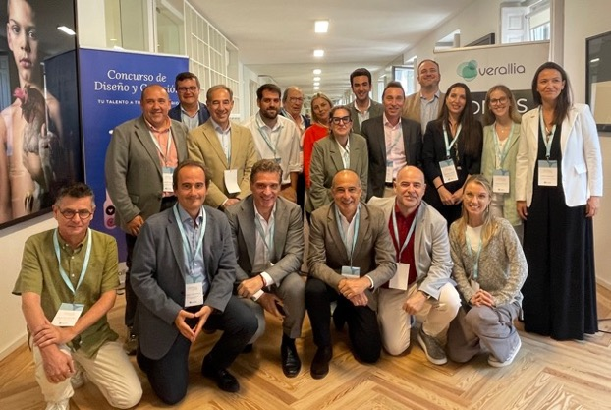
Jurado 2024

El jurado ha estado formado en esta edición por un total de 20 personas entre las que han participado Paulo Pinto Tavares, director general de Verallia Iberia; Roberto Ortega, Chief Operations Officer de Bardinet; José Martí, subdirector general de Bardinet; Pilar Higueras Quilez, responsable del SGI de OLEOESTEPA; Christian Torres, director de Compras Grupo de Osborne; Nieves Ocaña Catalán, Purchasing Manager de Deoleo; Alfonso Rivillas Bonachela, adjunto Gerencia de Alfonso Rivillas; Jordi Andrés Llovera, director de Compras de Pons; Claudio Pamies, director creativo de Grafyco; Carlos Corral Madrigal, Ceo de BAUD, Fernando Martínez, director de Food Design Magazine; Jorge Cañamero Vaquero, Director Comercial y Marketing de Verallia Iberia; Iván Álvarez Romero, Director de ventas alimentación, Exportación IAM Coca-Cola de Verallia Iberia; Juan Serrano González, Director de Ventas Espirituosos, Vinos y Sidras de Verallia Iberia; Ángel Hierro Corral, Director Comercial de Ventas de Verallia Portugal; Sara Rodríguez González, Responsable de Comunicación y RSC de Verallia Iberia; Beatriz Muñoz-Delgado, Responsable de Marketing de Verallia Spain, Marta Rincón Luengo, Asistente de marketing de Verallia Spain; Saray Calvo, Directora de cuentas de Quum PR y Rosalía del Río, Directora de Comunicación de marca de Quum PR. Entre todos eligieron a los 3 principales ganadores en una jornada que tuvo lugar el 11 de junio en Madrid.

Primer premio:
“KAUSAY” botella de vidrio para licores con denominación de origen que sean de exportación, en este caso, el pisco peruano. Los alumnos se han inspirado en las cerámicas de la cultura Paracas. Esta cultura se desarrolló́ en el departamento de Ica - Perú́ y se extendió́ abarcando diferentes territorios incluyendo la ciudad de Pisco, donde se origina el licor que lleva su nombre. El proyecto abarcaba todas las fases de puesta en el mercado y fue el más aclamado por el jurado.

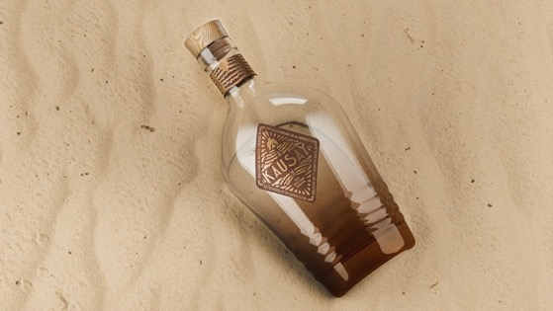
Kausay, primer premio

Segundo Premio
“INSÒLIT” es una botella de aceite de oliva con un diseño inspirado en un fenómeno cotidiano pero sorprendente: las manchas de aceite al ser vertidas sobre una superficie. Más allá́ de su naturaleza efímera, estas manchas encierran una riqueza estética y conceptual que despierta la creatividad.

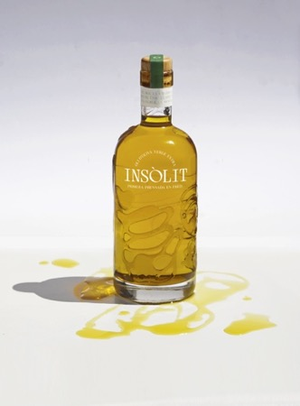
Insòlit, segundo premio

Tercer Premio
“OJARI” es una botella de vino inspirada en la región de la Rioja para conectar al consumidor directamente con el origen del vino. Esto permite a cada bodega encontrar su propia identidad, relacionándolo con los aromas y sabores a través de la modificación de las curvas de la botella inspiradas en la forma de crecer de la vid.

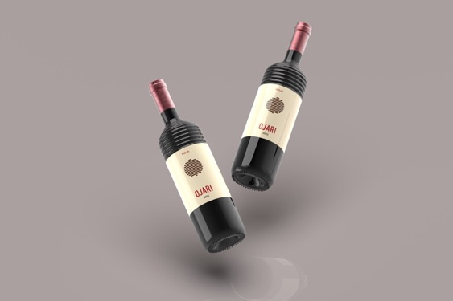
Ojari, tercer premio

Premio de redes
“NOA” es una botella de ron inspirada en la rapadura, que destaca como uno de los paisajes submarinos más asombrosos de Tenerife. Una plataforma rocosa fragmentada en enormes bloques prismáticos que evocan la forma de un órgano de una catedral. El nombre NOA significa larga vida o longevo, en honor a los años de estos pilares.

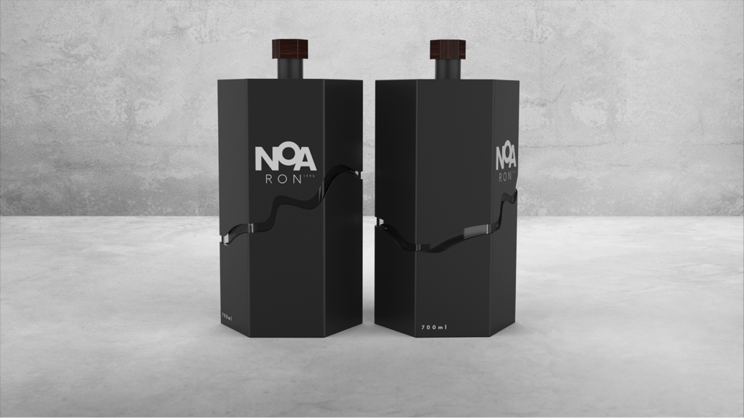
Noa, premio redes sociales

LOS PROYECTOS
El Jurado se reunió el pasado martes 11 de junio para valorar una selección de 19 trabajos finalistas. De todos ellos, se ha tenido en cuenta el desarrollo técnico y el cumplimiento de los requisitos detallados en las bases. Para el premio de redes sociales, han sido los alumnos los que has movilizado a la comunidad para que voten por su diseño favorito.

Acerca de Verallia
En Verallia, nuestro propósito es reimaginar el vidrio para un futuro sostenible. Queremos redefinir la forma de producir, reutilizar y reciclar el vidrio, para convertirlo en el material de envasado más sostenible del mundo. Trabajamos junto a nuestros clientes, proveedores y otros socios de toda la cadena de valor para desarrollar nuevas soluciones saludables y sostenibles para todos.
Con cerca de 11.000 empleados y 34 fábricas de vidrio en 12 países, somos el primer productor europeo y el tercero a nivel mundial de envases de vidrio para alimentos y bebidas. Y proporcionamos soluciones innovadoras, personalizadas y respetuosas con el medio ambiente a más de 10.000 empresas de todo el mundo.
Verallia produjo más de 16.000 millones de botellas y tarros y alcanzó unos ingresos de 3.900 millones de euros en 2023.
La estrategia de RSE de Verallia ha sido galardonada con la Medalla de Platino de Ecovadis, lo que sitúa al Grupo en el 1% de las mejores empresas evaluadas por esta plataforma. Nuestro objetivo de reducción de emisiones de CO2 del -46% en los alcances 1 y 2 entre 2019 y 2030 ha sido validado por SBTI (Science Based Targets Initiative). Y está en línea con la trayectoria de limitación del calentamiento global a 1,5 °C establecida por el Acuerdo de París.
Verallia cotiza en el compartimento A de la bolsa Euronext de París (Ticker: VRLA - ISIN: FR0013447729) y pertenece a los índices CAC SBT 1.5°, STOXX600, SBF 120, CAC Mid 60, CAC Mid & Small y CAC All-Tradable.

Contacto de prensa
Quum Comunicación
Rosalía del Río | Saray Calvo | Antonia Canepa
rdelrio@quum.com | scalvo@quum.com | acanepa@quum.com
Tel: 629 452 452 | 679 90 79 45 | 618 62 03 46

Verallia Iberia
Beatriz Muñoz-Delgado, Head of Marketing
beatriz.munoz@verallia.com
Tel: 639 718 411

